幼儿表现行为观察记录表
班级：南田小四班 记录人：陆燕菊
观察对象 | 辰辰(男/5岁2个月)
观察时间 | 2024年01月08日 08:16 | 观察地点 | 美工区
观察实录 | 今天区域游戏时，辰辰来到了美工区，最近我们正在开展一起玩真开心的主题，所以我就让辰辰给自己喜欢的玩具涂颜色，他还是很开心的来到了美工区，从油画棒的盒子里拿了一支黑色的油画棒图了起来，一边涂，一边看看旁边的小朋友，然后继续涂，涂着涂着他又开始拿着油画棒玩了起来，我说：“辰辰，赶紧涂哦”，他朝着我笑了笑，又继续涂了起来，还是用黑色的油画棒，我又对他说，玩具车都是黑色的吗？他也不回答我，但明显涂着手开始不确定了，因为我发现之前他用了力气涂，我说了之后明显涂的时候有了不确定性，但也没有思考好！就这样一直涂着，直到最后，他也没有运用其他颜色的油画棒！  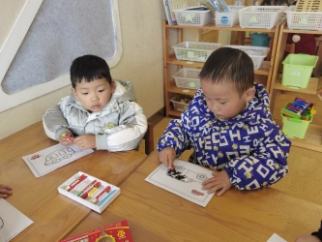
观察分析 | 对李辰辰的分析:  1.辰辰在区域中能自主的选择艺术材料并创作，能利用涂色的方式表现玩具，喜欢进行艺术活动并大胆表现。  2.在活动中能够利用油画棒，绘画出自己满意的表现效果，具有初步的艺术表现与创造能力。  3.在活动中辰辰能认真听老师介绍区域规则，能够认真的倾听。
评估内容 | 健康  - 情绪的稳定性-1 情绪比较稳定，很少因一点小事哭闹不止。(辰辰)  - 使用纸笔-1 能用笔涂涂画画。(辰辰)  艺术  - 美术表现-1 经常涂涂画画、粘粘贴贴并乐在其中。(辰辰)
教育支持策略 | 对辰辰的支持:  1.展示幼儿的作品，鼓励幼儿用自己的作品或艺术品布置环境。  2.肯定幼儿作品的优点，用表达自己感受的方式引导其提高。  3.理解和尊重幼儿在欣赏艺术作品时的手舞足蹈、即兴模仿等行为。  4.能以平等的态度对待幼儿，使幼儿切实感受到自己被尊重。

